AVIS DE DELIVRANCE

CNR indique qu’il a été a conclu le 21/01/2026, sous la référence COT 14020 Octies, un titre d’occupation du domaine public qui lui a été concédé sur la commune de Sarras (07), un terrain d’une surface de 5 565 mètres carrées, le tout figurant sur le plan/la vue aérienne de situation figurant ci-après.

Ce titre d’occupation a été conclu au profit de la Société des Ateliers Louis Vuitton pour le maintien d’une aire de stationnement de véhicules, d’un accès pompier et d’un rejet d’eaux pluviales.

Ce titre est consultable sur demande à l’adresse suivante en précisant la référence COT 14020 Octies :
- cnr.vienne@cnr.tm.fr
- OU Direction Territoriale Rhône Médian - Département domanial - ZA du Verenay – BP 77 – 950 rue de stade – 69420 AMPUIS.

Cette conclusion peut faire l’objet d’un recours, dans un délai de deux mois à compter de la publication du présent avis, ceci auprès du tribunal administratif de Lyon – Palais des Juridictions administratives – 184 rue Duguesclin – 69433 Lyon Cedex 03. Téléphone : 04.87.63.50.00.

Le présent avis a été mis en ligne le 21/01/2026
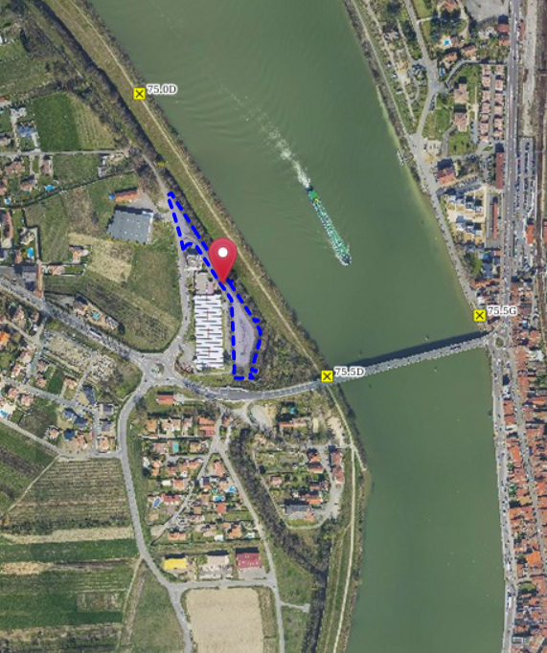
Zone d’occupation COT n°14020 Octies

